Аграгарадок “Грыцэвічы”

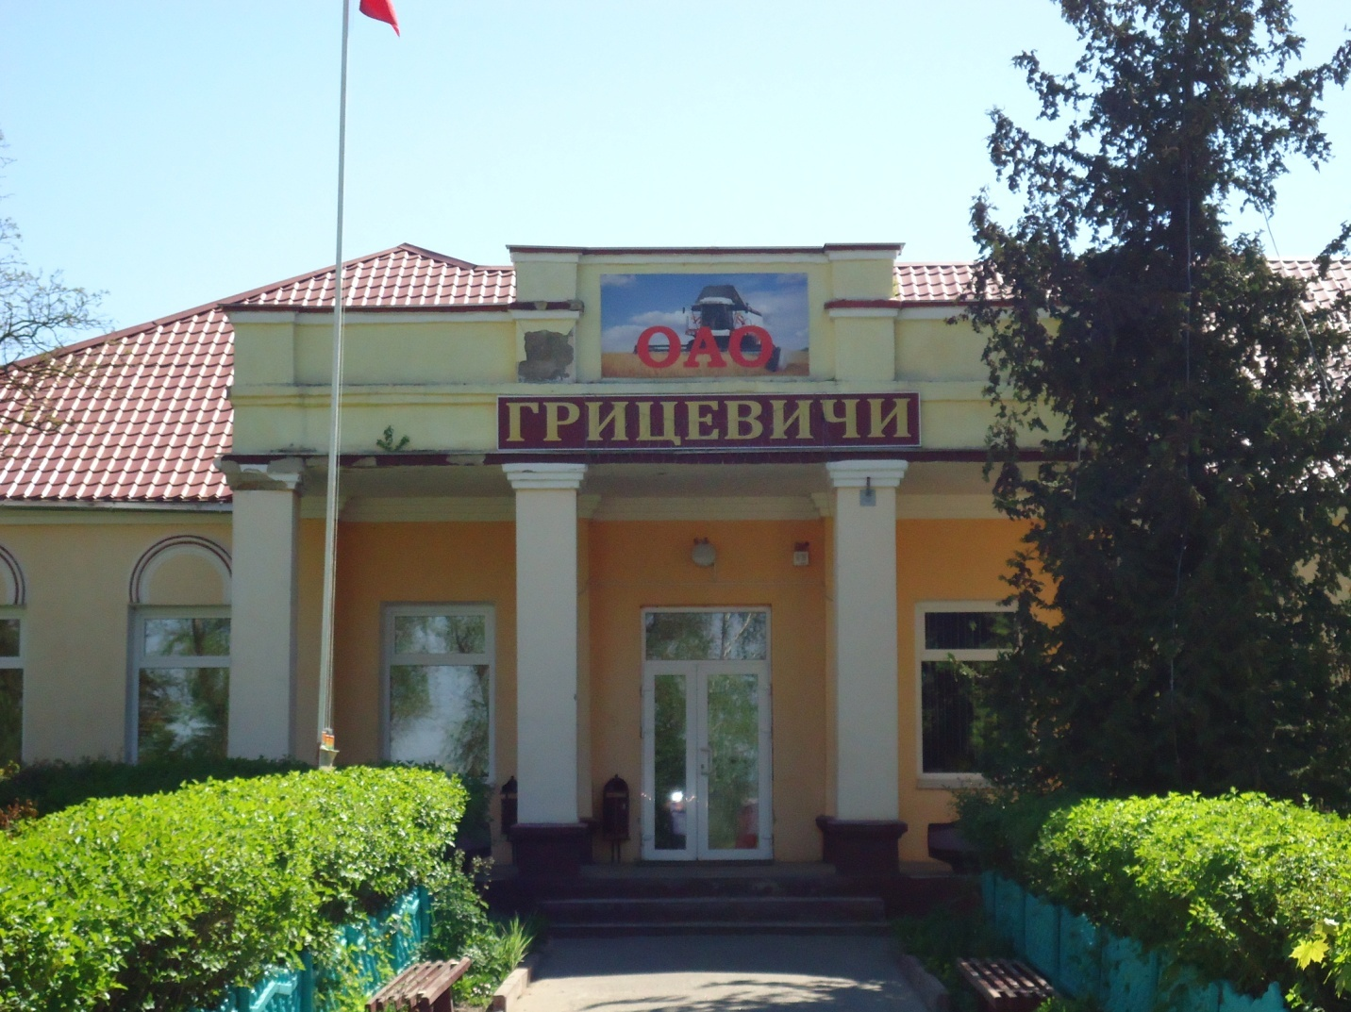
Адміністрацыйны будынак ААТ “Грыцэвічы”

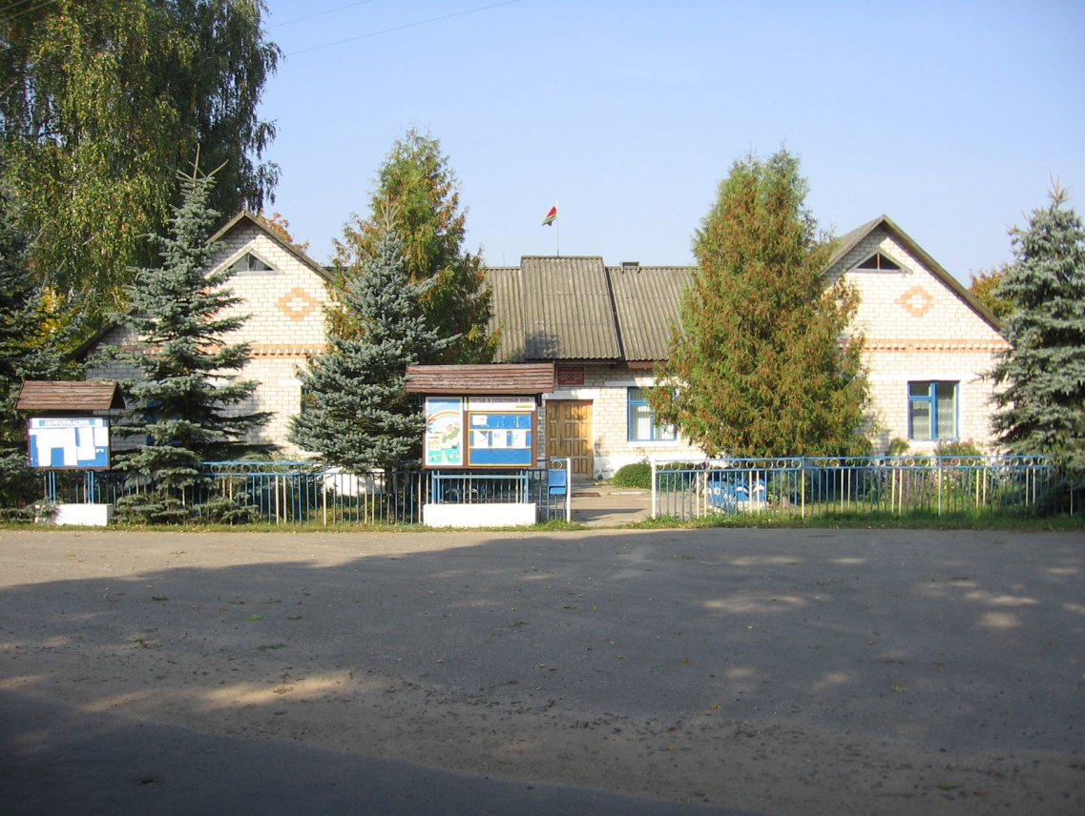
Сельскі Савет

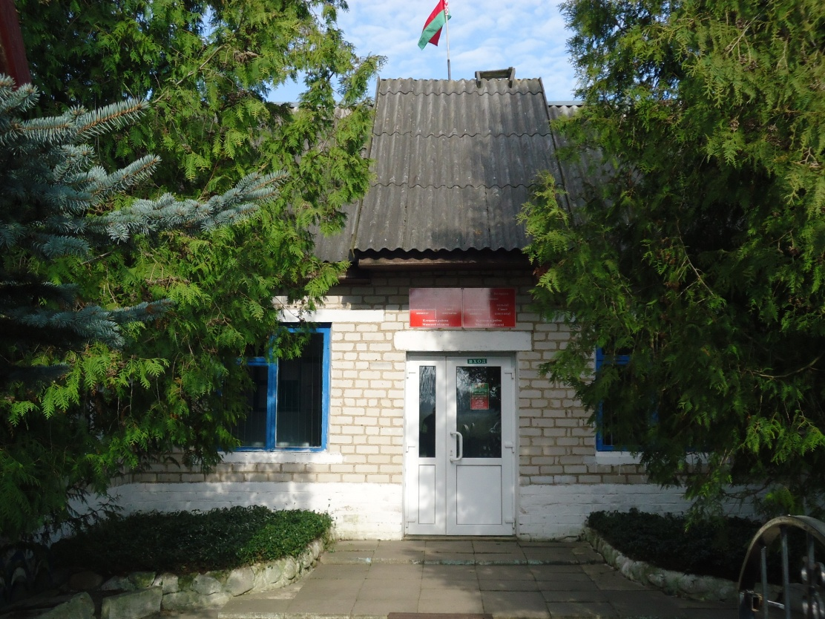

Паштовыя паслугі насельніцтву аказвае аддзяленне сувязі
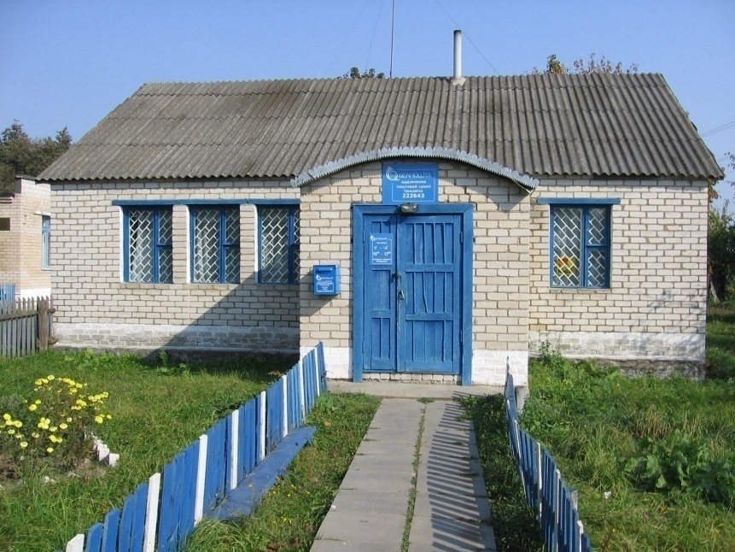

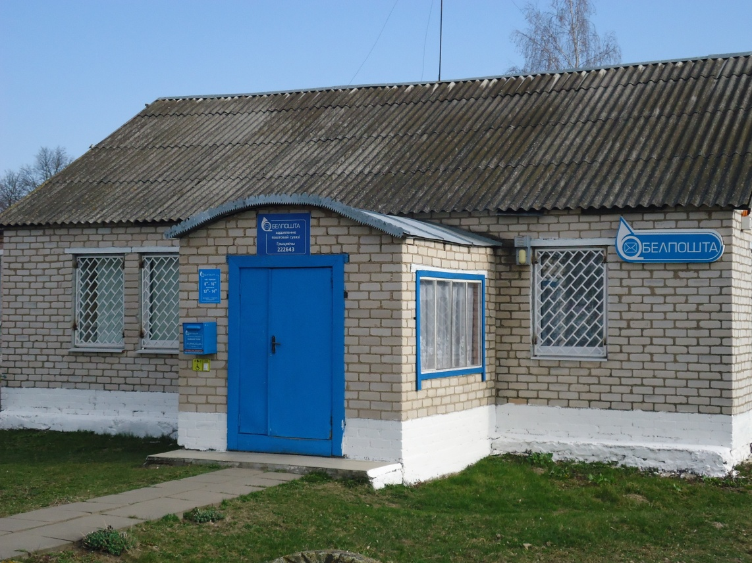

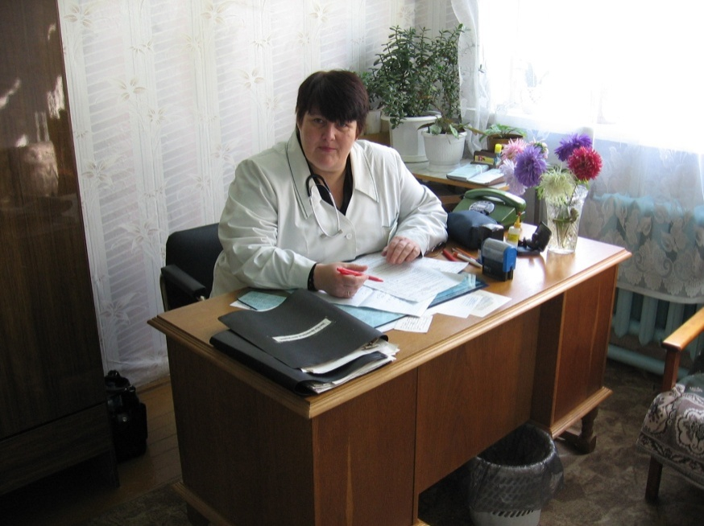
Сістэма аховы здароўя ўключае бальніцу, амбулаторыю, аптэку. У бальніцы функцыяніруе 25 стацыянарных ложкаў. Медыцынскае абслугоўванне ажыццяўляецца 1 урачом, 13 сярэднімі медыцынскімі работнікамі і 10 работнікамі малодшага медыцынскага персанала.

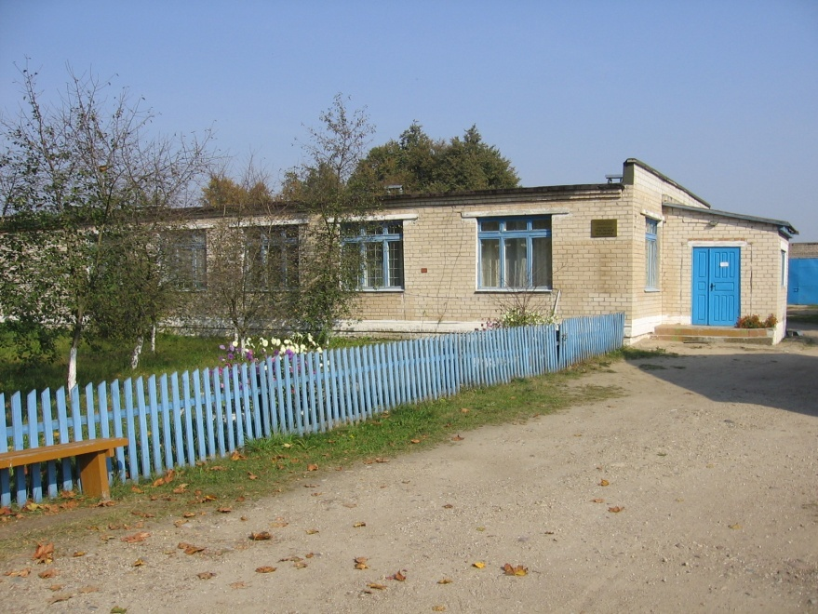

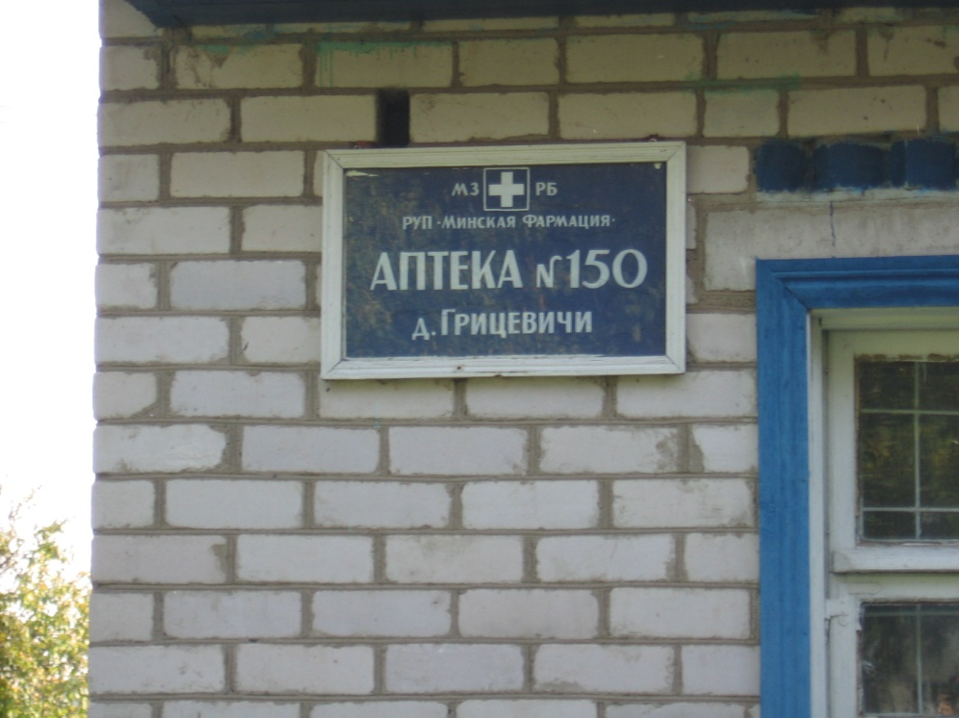

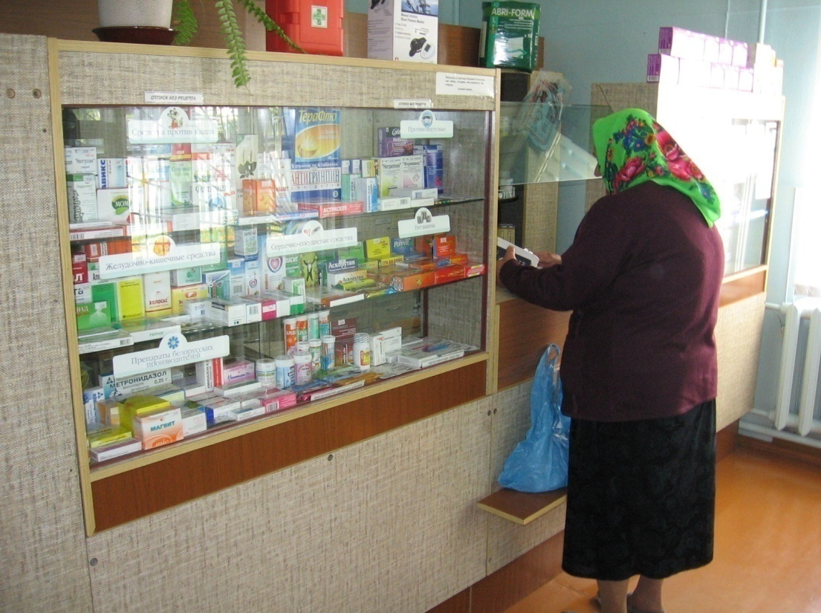

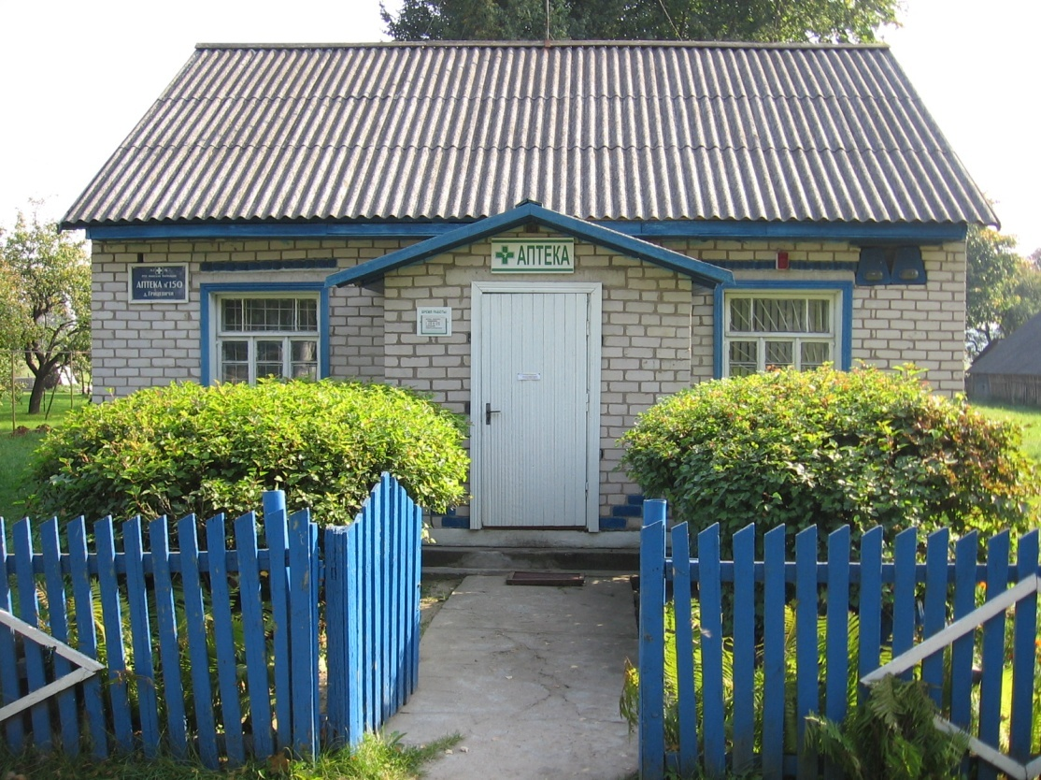

Гандлёвае абслугоўванне ажыццяўляюць два прадпрыемствы рознічнага гандлю, пабудавана новае кафэ
